3

I. Down Source Code
1) git clone -b scarthgap https://git.yoctoproject.org/poky poky-rpi
git clone -b scarthgap <link> <tên-thư-mục>
lệnh này sẽ git tệp clone của cái link đó vào thư mục poky-rpi
build theo scarthgap (có thể chọn kirkstone, styhead,master… tùy)
-b scarthgap có nghĩa là chọn build theo branch-nhánh của scarthgap
git clone -> tải repository git từ: https://git.yoctoproject.org/poky -> chọn branch: scarthgap -> lưu vào poky-rpi
*) Poky = hệ thống tham chiếu của Yocto Project, chứa Bitbake + metadât/layers cơ bản để bắt đầu build linux => cung cấp nền tảng để build linux
2) git clone -b scarthgap https://github.com/agherzan/meta-raspberrypi.git
lệnh này sẽ git tệp clone của cái link đó
git clone -> tải repository git từ: https://github.com/agherzan/meta-raspberrypi.git
-b scarthgap để nó tương thích với poky scarthgap mà mình vừa tải
https://github.com/agherzan/meta-raspberrypi.git là repository, tải về metadata layer chứa BSP layer cho Raspberry Pi
tải về metadata layer chứa

***) Ý nghĩa của 2 lệnh trên:
Ở lệnh 1 để cài Poky, nhưng poky lại không biết đầy đủ cách build cho Pi, nên meta-raspi là layer bổ sung, cung cấp cấu hình/recipe cần thiết để yocto biết cách build linux cho Pi
Bsp:
ví dụ trong pi4 có: CPU/SoC BCM2711, RAM,GPIO,UART,Wi-Fi,Bluetooth,SD card controller,USB,Ethernet,...
Linux muốn chạy được trên board thì yocto phải biết kernel config nào?device tree nào?firmware nào?bootloader / boot files nào?machine name là gì? => metaraspi cung cấp những thứ đó để yocto có thể build linux cho rasp Pi
Tuy nhiên clone layer chưa có nghĩa là Yocto đã sử dụng nó. Sau đó cần dùng bitbake-layers add-layer để thêm layer này vào build configuration.

II. Khởi tạo môi trường build của Yocto/OpenEmbedded
Trước đó đã clone về rồi, nhưng chưa dùng tới, chỉ tồn tại ở đó thôi
1. source oe-init-build-env
oe-init-build-env?
- oe
= OpenEmbedded
- init
= initialize / khởi tạo
- build-env
= build environment / môi trường build
oe-init-build-env = script dùng để chuẩn bị môi trường để build OpenEmbedded/Yocto.
source oe-init-build-env dùng để chạy script oe-init-build-env trong shell hiện tại để thiết lập môi trường build

Sau khi clone Poky, BitBake đã tồn tại trong source code. Nhưng terminal chưa được cấu hình để sử dụng nó. source oe-init-build-env thiết lập môi trường cho terminal hiện tại, nhờ đó mình mới có thể gọi bitbake và thực hiện build Yocto bình thường.
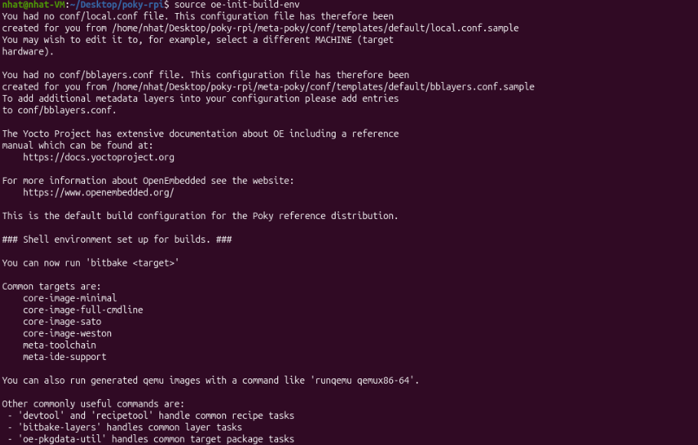
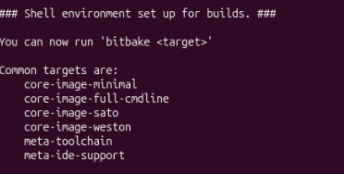
Chuyển terminal sang môi trường build

2. bitbake-layers add-layer ./meta-raspberrypi
Đăng ký layer meta-rasberrypi bằng “công cụ” là bitbake-layer vào project yocto và kiểm tra đã được thêm thành công chưa bằng lệnh “cat conf/bblayers.conf”
Dùng chương trình bitbake-layers, thực hiện chức năng add-layer, để đăng ký thư mục layer meta-raspberrypi vào build/conf/bblayers.conf.
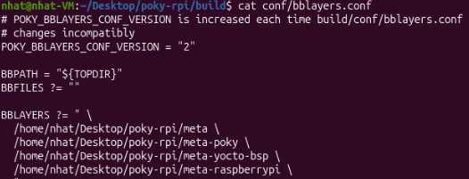
/home/nhat/Desktop/poky-rpi/meta-raspberrypi \ tức là bblayers.conf đã biết tới layer rasp-pi

III. Cấu hình local.conf để chọn pi 4b
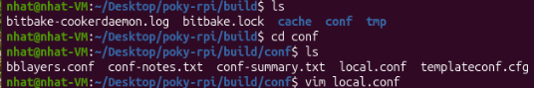
vim local.conf
lướt xuống cuối file, bấm I bật chế độ insert và thêm dòng
MACHINE = “raspberrypi4” để yocto hiểu nó đang build phần cứng cho pi4

INIT_MANAGER = “systemd”, systemd là init system, được kernel khởi chạy rất sớm và trở thành process đầu tiên của user space (PID 1). Nó đọc các unit/service và khởi động chúng theo dependency và thứ tự được cấu hình.
- systemd chịu trách nhiệm đưa hệ thống vào trạng thái hoạt động bằng cách khởi động và quản lý các service như network, SSH, app... theo dependency/order.
LICENSE_FLAGS_ACCEPTED = "synaptics-killswitch"
ENABLE_UART = “1”
IV. Build image linux
bitbake core-image-base
Lệnh này bắt đầu quá trình Yocto biên dịch và tạo Linux image cho raspberrypi3 theo cấu hình mình vừa đặt.
ls -lh tmp/deploy/images/raspberrypi4/
liệt kê các file image vừa build.
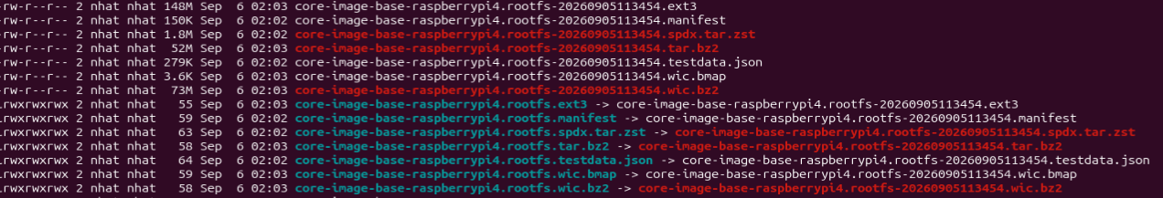
Để flash ras-pi, để ý duy nhất đuôi.wic.bz2(bz2 là file được nén bằng bz2)
- core-image-base-raspberrypi4.rootfs.wic.bz2
Lệnh giải nén:
“bzcat tmp/deploy/images/raspberrypi4/core-image-base-raspberrypi4.rootfs-20260905113454.wic.bz2 \
> tmp/deploy/images/raspberrypi4/core-image-base-raspberrypi4.rootfs-20260905113454.wic”
bzcat file.wic.bz2 > file.wic
Kiểm tra bằng lệnh:
ls -lh tmp/deploy/images/raspberrypi4/*.wic*

Sau đó chạy “lsblk” để xem
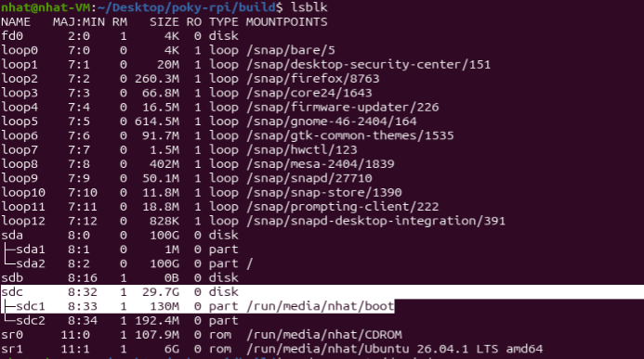
sudo umount /dev/sdc1
Sau khi mount xong, lsblk lại để check
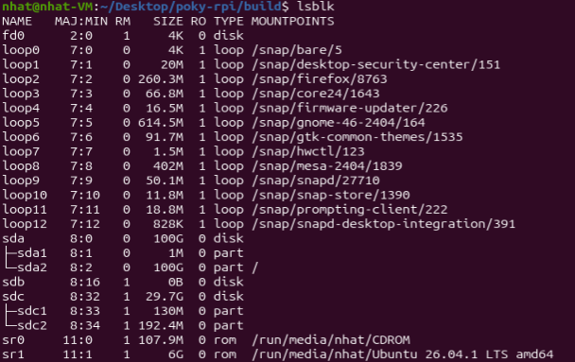
Ubuntu thường tự mount các partition của thẻ SD khi cắm vào. Trước khi dùng dd ghi full .wic image vào toàn bộ /dev/sdc, cần unmount các partition như /dev/sdc1 để Ubuntu ngừng sử dụng chúng. Sau đó dd mới ghi đè lại toàn bộ thẻ an toàn hơn.

Flash lên SD card:
sudo dd if=tmp/deploy/images/raspberrypi4/core-image-base-raspberrypi4.rootfs-20260905113454.wic of=/dev/sdc bs=4M status=progress conv=fsync
sudo dd if=<file_nguồn> of=<thiết_bị_đích> bs=<kích_thước_khối> status=progress conv=fsync
dd: → chương trình dùng để sao chép dữ liệu ở mức thấp, rất hay dùng để ghi disk image xuống ổ/thẻ nhớ.
If: input file.wic
Of=/dev/sdc: ghi đè lên toàn bộ ổ nhớ C là thẻ SD
bs=4M là 4mb
status=progress : hiển thị chế độ đang ghi
conv=fsync: đảm bảo dữ liệu output được đồng bộ xuống thiết bị lưu trữ trước khi dd kết thúc.
không chỉ để dữ liệu còn nằm trong cache/RAM, mà ép ghi xuống thẻ SD.

sync: dùng để ép Linux ghi toàn bộ dữ liệu đang nằm trong RAM/cache xuống thiết bị lưu trữ thật

Cắm usb-ttl
- rx – tx
- tx -rx
- gnd -gnd
check usb đã nhận bằng lệnh “ls /dev/ttyUSB*”
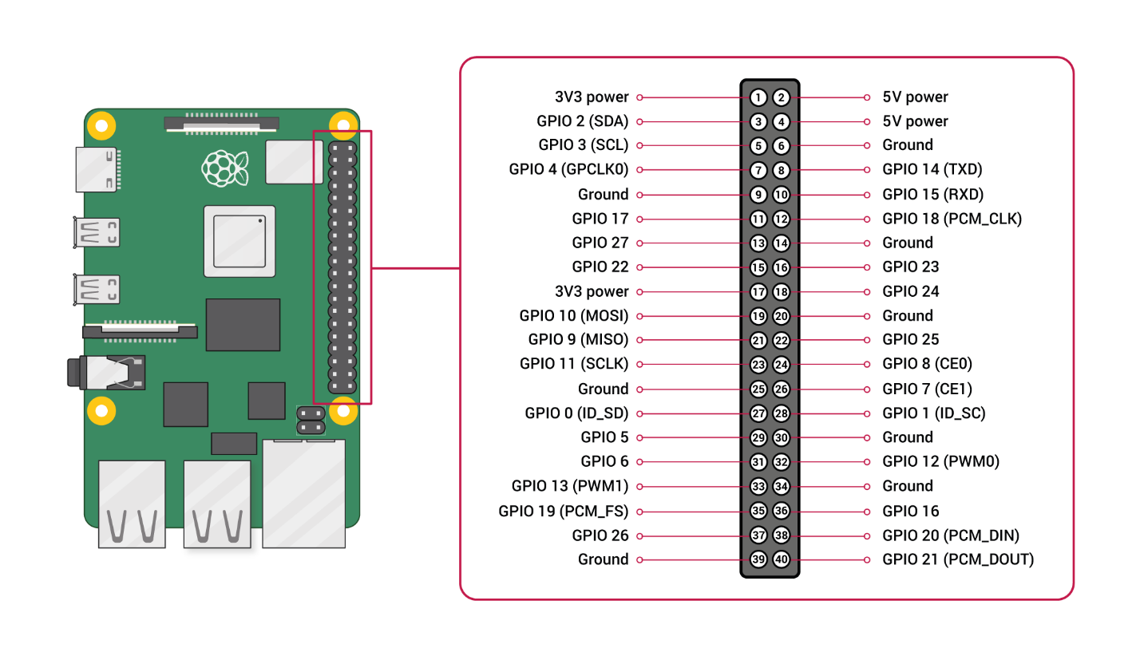

Chạy sudo picocom -b 115200 /dev/ttyUSB0 để uart cho máy tính
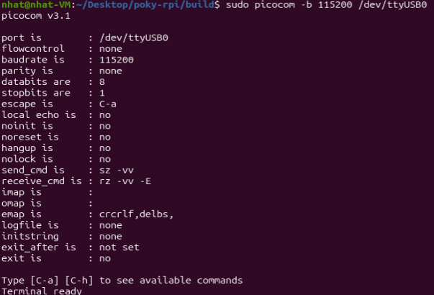
Khi chạy xong và hiện terminal ready, cấp nguồn cho Pi để máy UART
Khi uart xong, gõ lệnh “root” để bắt đầu với quyền root
Thoát:
Ctrl + A
sau đó
Ctrl + X
I) Kiểm tra Yocto Linux sau khi đăng nhập root
1. Kiểm tra phiên bản Linux kernel
uname -a
2. Kiểm tra hệ điều hành Yocto
cat /etc/os-release
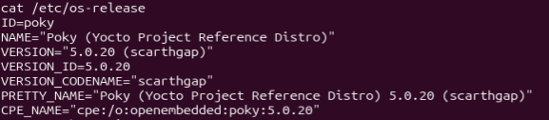
3. Xác nhận phần cứng Raspberry Pi
cat /proc/cpuinfo | grep -E 'Hardware|Revision'
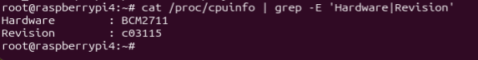
4. ktra bộ nhớ
free -h
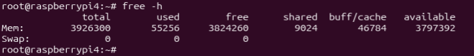
II) Tích hợp TensorFlow Lite vào Yocto Linux
1) Khởi tạo môi trường Yocto
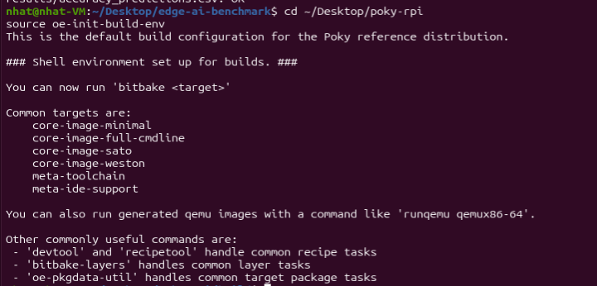
2) Kiểm tra các layer đã tích hợp
bitbake-layers show-layers
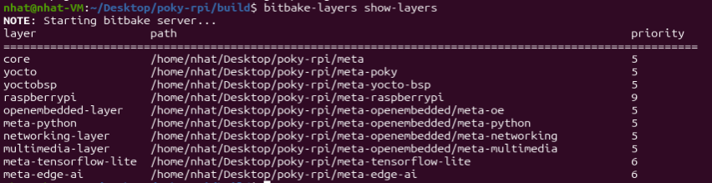
3) Kiểm tra thư mục layer AI
cd ~/Desktop/poky-rpi
ls -lh meta-tensorflow-lite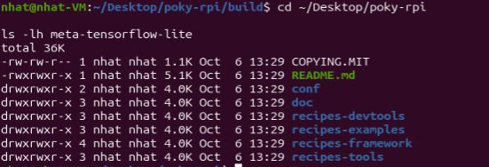
ls -lh meta-edge-ai
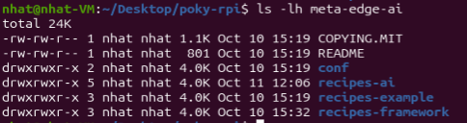
4.1) Kiểm tra recipe TensorFlow Lite trong Yocto
cd ~/Desktop/poky-rpi
find meta-tensorflow-lite -type f \
\( -name "*.bb" -o -name "*.bbappend" \) \
| grep -Ei "tensorflow|tflite" \
| head -30
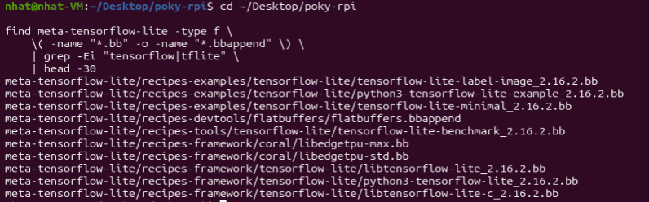
Lệnh này sẽ hiển thị các recipe mà layer cung cấp để Yocto biết cách biên dịch và đóng gói TensorFlow Lite.
4.2) Kiểm tra recipe tùy chỉnh trong meta-edge-ai
find meta-edge-ai/recipes-framework \
-type f | sort
Lệnh này sẽ giúp xác định các file recipe hoặc .bbappend chúng ta đã tạo để tích hợp thư viện TensorFlow Lite.
cat meta-edge-ai/recipes-framework/tensorflow-lite/libtensorflow-lite-c_2.16.2.bbappend
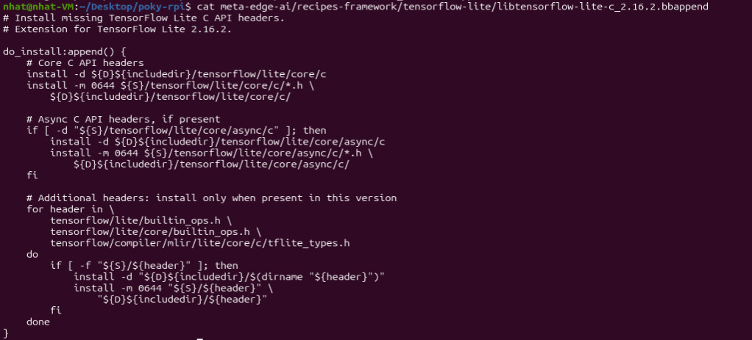
Mục đích: Xem nội dung cấu hình bổ sung cho thư viện TensorFlow Lite C API.
4.3) Kiểm tra recipe có được BitBake nhận diện
bitbake-layers show-recipes | grep -i tensorflow
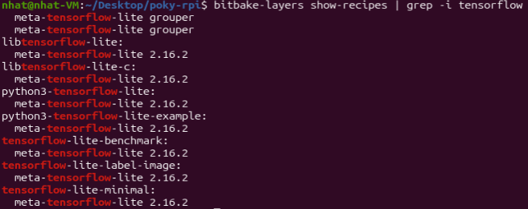
Mục đích: Kiểm tra BitBake có nhận diện các recipe TensorFlow liên quan hay không.

5.1) Kiểm tra BitBake áp dụng .bbappend
bitbake-layers show-appends | grep -A 3 -B 1 'libtensorflow-lite-c'
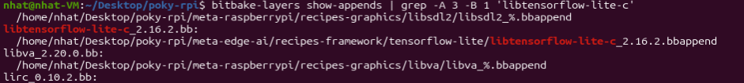
Mục đích: Xác nhận file .bbappend của layer meta-edge-ai được BitBake liên kết với recipe TensorFlow Lite C.
5.2) Kiểm tra package TensorFlow Lite trong dữ liệu build
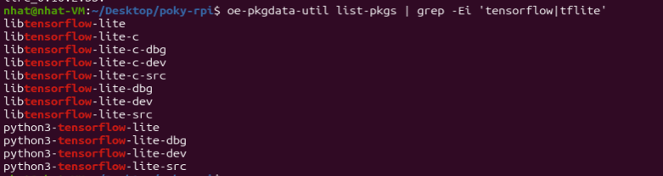
Mục đích: Kiểm tra các package TensorFlow Lite có trong dữ liệu package của Yocto.
5.3. Kiểm tra danh sách package của Linux image
ls -lh tmp/deploy/images/raspberrypi4/*rootfs.manifest
grep -iE 'tensorflow|tflite|numpy' \
tmp/deploy/images/raspberrypi4/core-image-base-raspberrypi4.rootfs.manifest

6.1 Kiểm tra thư viện TensorFlow Lite C
Vào root trên Pi
Kết quả mong đợi: Hiển thị thư viện libtensorflowlite_c.so.

6.2. Kiểm tra TensorFlow Lite Python
python3 -c "from tflite_runtime.interpreter import Interpreter; print('TensorFlow Lite Python: OK')"
Kết quả mong đợi: TensorFlow Lite Python: OK
6.3. Kiểm tra NumPy
6.4. Kiểm tra dung lượng bộ nhớ của thiết b
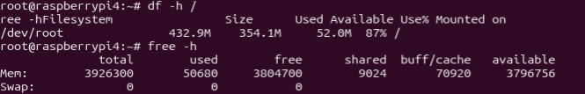

III. Triển khai mô hình MobileNet V1 bằng Python trên Yocto Linux
1.1. Truy cập thư mục chứa mô hình và Kiểm tra file mô hình và nhãn phân loại
cd /root/edge-ai
ls -lh model.tflite labels.txt
Chuyển đến thư mục làm việc chứa mô hình và các chương trình AI.
1.2 Kiểm tra tính toàn vẹn của mô hình
Mục đích: Đảm bảo mô hình được sử dụng trên Raspberry Pi là đúng phiên bản đã lưu trên Ubuntu.
2. Kiểm tra thông số Input và Output của MobileNet V1
cd /root/edge-ai
python3 - <<'PY'
from tflite_runtime.interpreter import Interpreter
interpreter = Interpreter(model_path="model.tflite")
interpreter.allocate_tensors()
input_info = interpreter.get_input_details()[0]
output_info = interpreter.get_output_details()[0]
print("=== MODEL INFORMATION ===")
print("Input shape :", input_info["shape"])
print("Input dtype :", input_info["dtype"])
print("Output shape:", output_info["shape"])
print("Output dtype:", output_info["dtype"])
print("Input quantization :", input_info["quantization"])
print("Output quantization:", output_info["quantization"])
PY
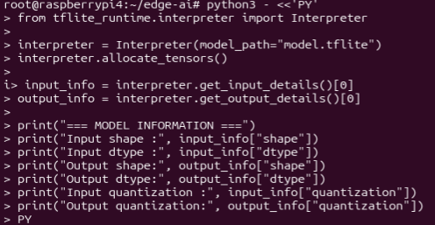
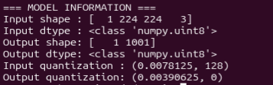
Input shape [1,224,224,3]: Mô hình nhận một ảnh RGB kích thước 224 × 224 pixel.
uint8: Dữ liệu đầu vào sử dụng kiểu số nguyên 8-bit không dấu.
Output shape [1,1001]: Mô hình trả về 1.001 giá trị phân loại, bao gồm chỉ số dành cho background.
quantization: Thông tin scale và zero-point của tensor.

3.1. Kiểm tra các file dữ liệu đầu vào

Trên Ubuntu VM, chạy:
cd ~/Desktop/edge-ai-benchmark
mkdir -p images
wget -O images/grace_hopper.bmp \
https://raw.githubusercontent.com/tensorflow/tensorflow/master/tensorflow/lite/examples/label_image/testdata/grace_hopper.bmp

Kiểm tra ảnh:
ls -lh images/grace_hopper.bmp
file images/grace_hopper.bmpMở ảnh:
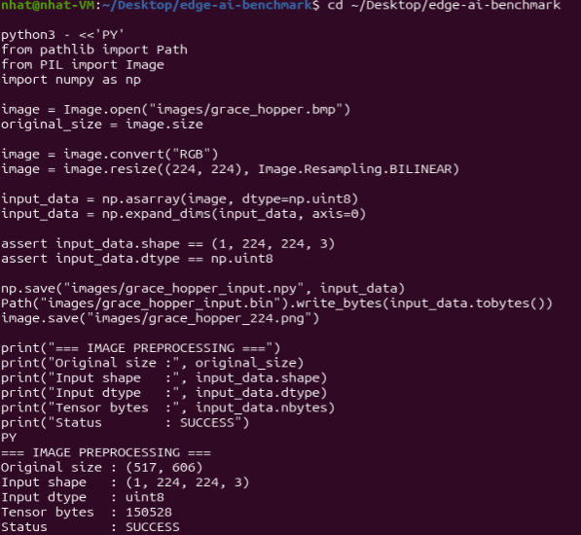

Trên root pi:
cd /root/edge-ai
ls -lh input.npy input.bin test_real_image.py
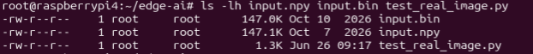
wc -c input.bin
ảnh đầu vào có kích thước 224 × 224, gồm 3 kênh RGB, mỗi kênh sử dụng 1 byte:
224 x x 3 = 150528 byte
3.2 Kiểm tra dữ liệu đã được tiền xử lý
python3 - <<'PY'
import numpy as np
from pathlib import Path
image = np.load("input.npy")
raw = Path("input.bin").read_bytes()
print("=== INPUT IMAGE INFORMATION ===")
print("Shape :", image.shape)
print("Data type :", image.dtype)
print("Minimum value:", image.min())
print("Maximum value:", image.max())
print("Tensor bytes :", image.nbytes)
print("Binary bytes :", len(raw))
print("Data matched :", image.tobytes() == raw)
PY
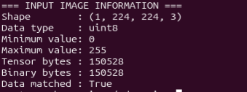
xác nhận:
- Ảnh đã được chuyển thành tensor có kích thước phù hợp với MobileNet V1.
- Dữ liệu sử dụng kiểu uint8.
- Hai file input.npy và input.bin chứa cùng dữ liệu tensor hay không.

5.1. Kiểm tra mã nguồn Python benchmark
Trên pi:
cd /root/edge-ai
ls -lh benchmark_python.py
python3 benchmark_python.py
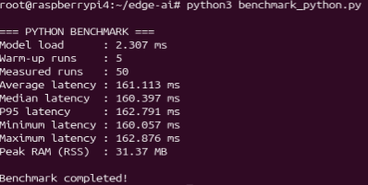

IV. Triển khai mô hình MobileNet V1 bằng ngôn ngữ C trên Yocto Linux
4.1. Kiểm tra mã nguồn chương trình inference
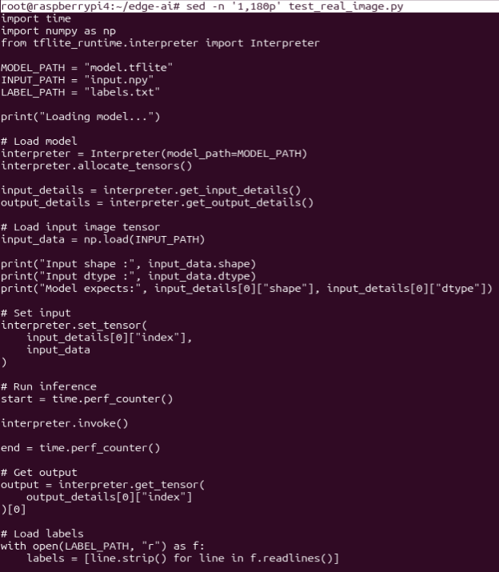
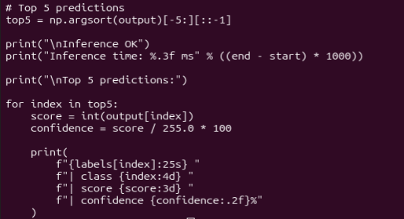
Lệnh này hiển thị mã nguồn chương trình đã tạo trước đó, không chỉnh sửa file.

4.2. Chạy inference
python3 test_real_image.py
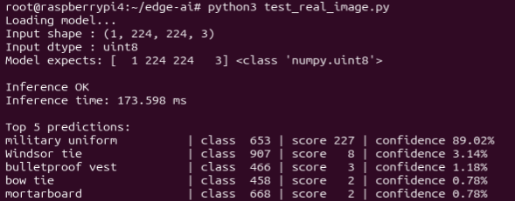
IV. Triển khai mô hình MobileNet V1 bằng ngôn ngữ C trên Yocto Linux
1. Kiểm tra mã nguồn C sử dụng TensorFlow Lite C AP
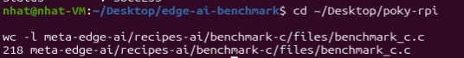
cd ~/Desktop/poky-rpi
wc -l meta-edge-ai/recipes-ai/benchmark-c/files/benchmark_c.c
cat meta-edge-ai/recipes-ai/benchmark-c/files/benchmark_c.c
Hiển thị mã nguồn C đã xây dựng để thực thi MobileNet V1 bằng TensorFlow Lite C API.
Trong mã nguồn, chúng ta cần xác nhận các phần: nạp model.tflite, đọc input.bin, tạo interpreter, thực hiện inference và lấy kết quả phân loại.

2. Kiểm tra recipe biên dịch chương trình C
thành phần cần chú ý:
- SRC_URI: Xác định file mã nguồn C.
- DEPENDS: Khai báo thư viện cần thiết.
- do_compile(): Biên dịch chương trình bằng cross-compiler của Yocto.
- do_install(): Cài executable vào thư mục đích.

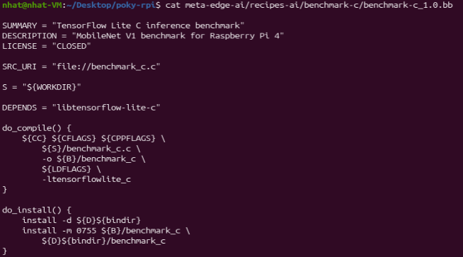
3 .1 Khởi tạo môi trường build và Biên dịch chương trình C bằng Yocto
bitbake benchmark-c
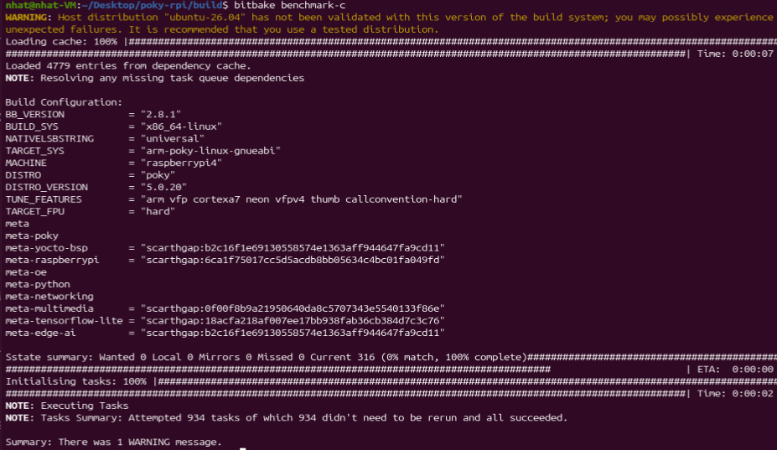
3.2. Kiểm tra file C đã được biên dịch thành ARM executable
find tmp/work \
-path '*/benchmark-c/1.0/package/usr/bin/benchmark_c' \
-type f \
-exec file {} \;
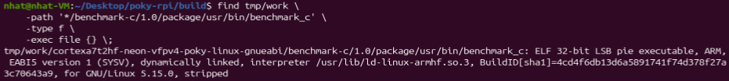
4. Chạy chương trình C trên Raspberry Pi 4
Trên Pi:
cd /root/edge-ai
ls -lh benchmark_c model.tflite input.bin
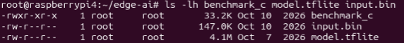
benchmark_c: Chương trình C đã biên dịch.
model.tflite: Mô hình MobileNet V1.
input.bin: Dữ liệu ảnh đầu vào.
4.2. Chạy chương trình C
./benchmark_c
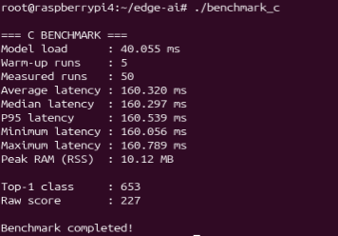
V. So sánh hiệu năng thực thi AI giữa Python và C
5.1. Điều kiện thực nghiệm
Hai chương trình sử dụng:
- Phần cứng: Raspberry Pi 4B chạy Yocto Linux.
- Mô hình: MobileNet V1 Quantized.
- Dữ liệu: cùng tensor ảnh kiểm thử Grace Hopper.
- Số lần warm-up: 5.
- Số lần inference được đo: 50.
- Số CPU threads: 1.
5.2. So sánh kết quả đo
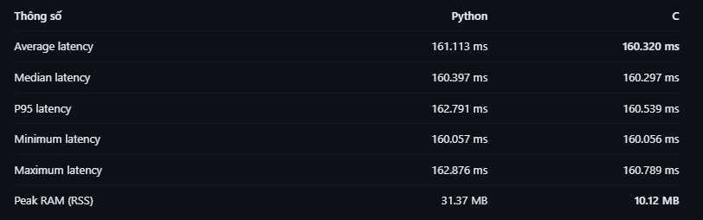
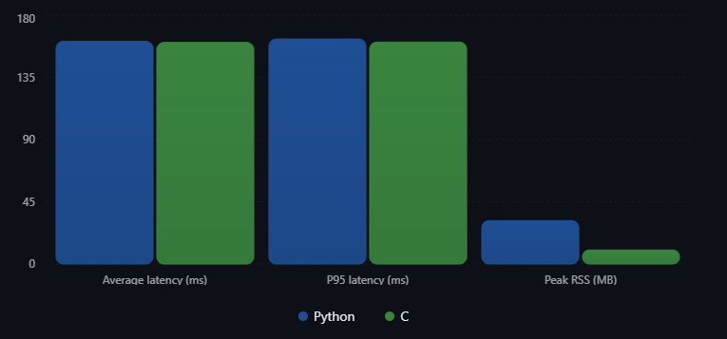
5.3. Nhận xét kết quả
Về tốc độ: C có thời gian inference trung bình thấp hơn Python khoảng 0,793 ms, tương đương 0,49%. Chênh lệch rất nhỏ, chưa đủ để khẳng định C nhanh hơn ổn định.
Về bộ nhớ: C sử dụng 10,12 MB, trong khi Python sử dụng 31,37 MB. Như vậy, chương trình C giảm khoảng 67,7% Peak RSS so với Python.
Về kết quả nhận diện: Ở phép thử nhận diện đã thực hiện trước đó, Python và C đều cho kết quả class 653, score 227, tương ứng military uniform.
Nguyên nhân tốc độ inference gần tương đương là vì cả hai chương trình đều sử dụng TensorFlow Lite để thực thi mô hình. Khác biệt rõ ràng hơn nằm ở chi phí bộ nhớ của môi trường Python so với chương trình C.
VI. Tối ưu hiệu năng AI bằng CPU Multithreading
6.1.1. Kiểm tra các chương trình Python
cd /root/edge-ai
ls -lh profile_python.py profile_python_t2.py profile_python_t4.py
6.1.2. Kiểm tra cấu hình số CPU threads
grep -n "num_threads" profile_python.py profile_python_t2.py profile_python_t4.py
Lệnh này giúp xác nhận mỗi chương trình sử dụng bao nhiêu CPU threads.
6.1.3. Chạy inference bằng Python với 1,2,4 thread
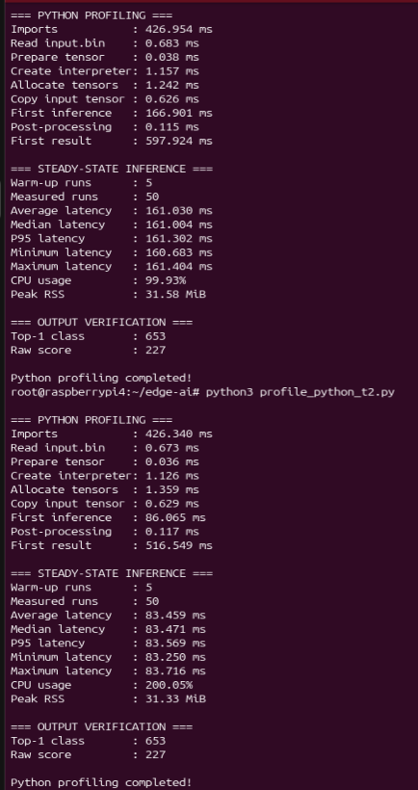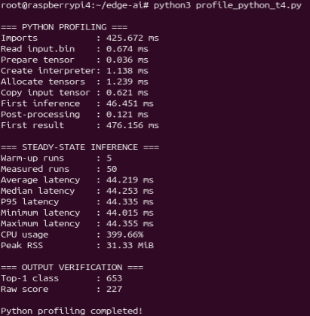
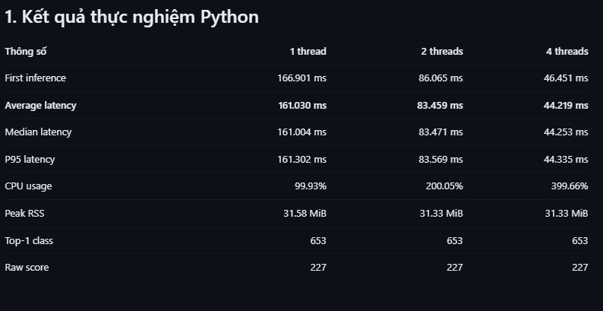
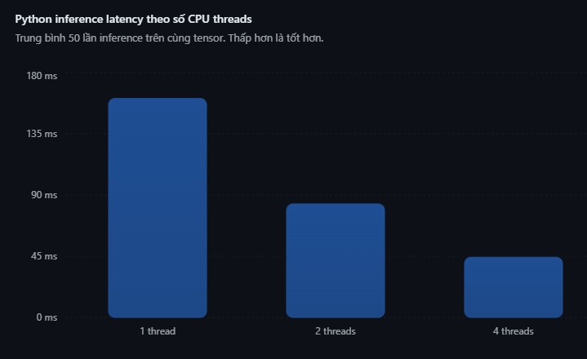
Khi tăng từ 1 lên 4 CPU threads, thời gian inference trung bình giảm từ 161,030 ms xuống 44,219 ms, tương đương giảm khoảng 72,54% và tăng tốc 3,64 lần. CPU usage tăng theo số threads, trong khi Peak RSS gần như không thay đổi.
Cả ba cấu hình đều trả về class 653, score 227. Điều này cho thấy thay đổi số threads không ảnh hưởng đến kết quả dự đoán của ảnh kiểm thử trong thí nghiệm này.

VI.2. Tối ưu CPU Multithreading bằng C
6.2.1. Kiểm tra các chương trình C
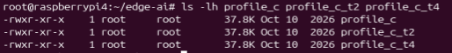
6.2.2. Chạy C với 1,2 và 4 thread
./profile_c, ./profile_c_t2, ./profile_c_t4
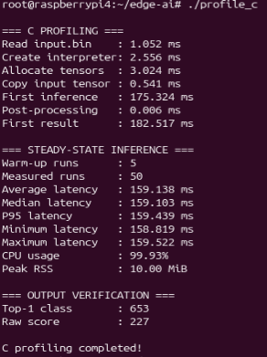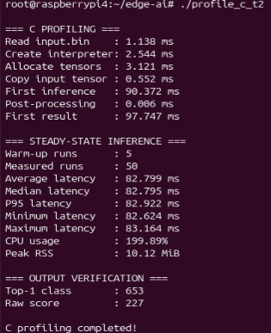
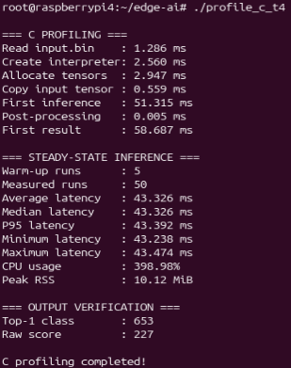
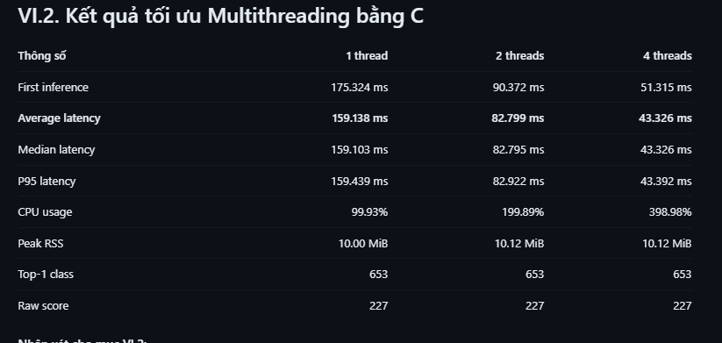
VI.3. So sánh hiệu năng Multithreading giữa Python và C
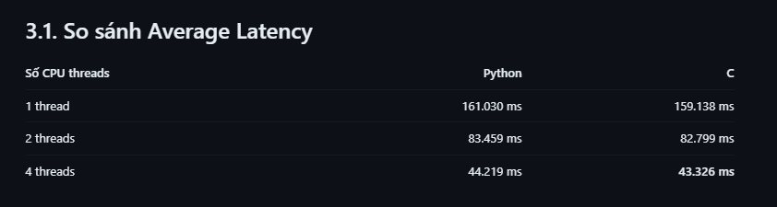
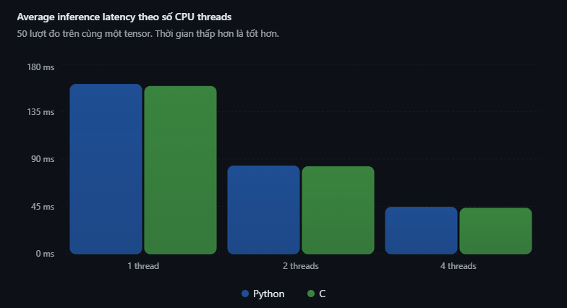
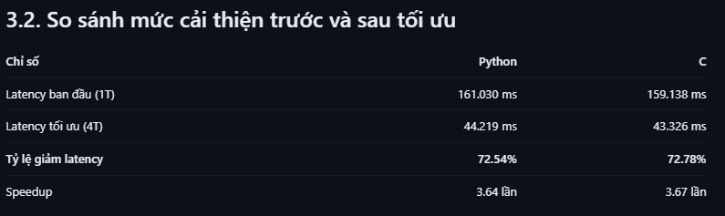
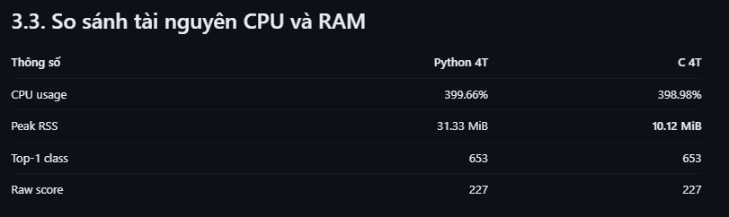
Cả Python và C đều đạt mức giảm latency hơn 72% khi tăng từ 1 lên 4 CPU threads. Thời gian inference của hai chương trình tương đối gần nhau do cùng sử dụng TensorFlow Lite để thực thi mô hình.
Điểm khác biệt rõ rệt nằm ở bộ nhớ. Với 4 threads, chương trình C sử dụng Peak RSS 10,12 MiB, thấp hơn khoảng 67,7% so với Python (31,33 MiB). Hai chương trình vẫn trả về cùng kết quả phân loại.
VI.4. Kết luận tối ưu Multithreading
Từ kết quả trên, có thể kết luận rằng CPU Multithreading là phương pháp tối ưu hiệu quả đối với mô hình MobileNet V1 trên Raspberry Pi 4. Việc sử dụng 4 threads giúp giảm đáng kể inference latency mà không thay đổi model hoặc kết quả phân loại trên ảnh kiểm thử.

VII. Chuẩn bị dataset và benchmark 1.000 ảnh
VII.1. Kiểm tra dataset Imagenette trên Ubuntu
cd ~/Desktop/edge-ai-benchmark
ls -lh dataset/
Tiếp theo:
find dataset/imagenette2-160/val \
-mindepth 1 -maxdepth 1 -type d \
| sort
Và:
head -n 12 dataset/manifest.csv
wc -l dataset/manifest.csv
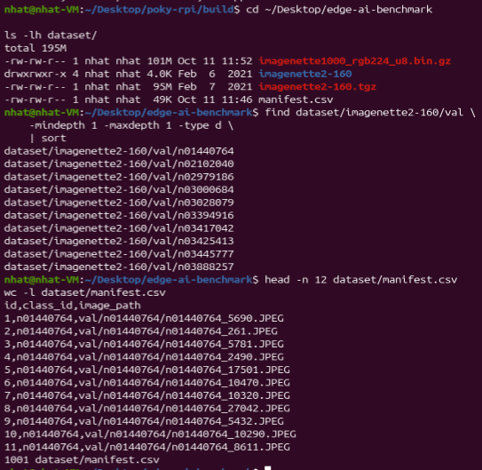

VII.2. Lựa chọn và tiền xử lý 1.000 ảnh
cd ~/Desktop/edge-ai-benchmark
tail -n +2 dataset/manifest.csv \
| cut -d, -f2 \
| sort \
| uniq -c
2.3. Hiển thị kết quả tiền xử lý đã lưu
cat logs/dataset_preparation.json
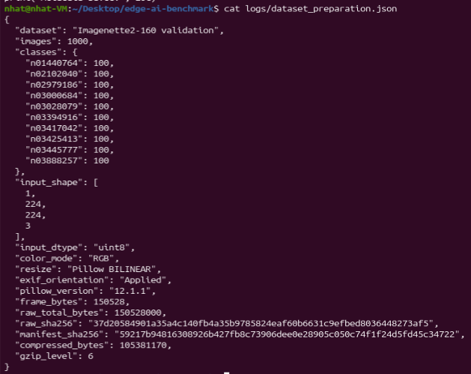

2.4. Kiểm tra tính toàn vẹn của dataset
gzip -t dataset/imagenette1000_rgb224_u8.bin.gz \
&& echo "GZIP integrity: OK"
sha256sum dataset/imagenette1000_rgb224_u8.bin.gz
VII.3. Triển khai Benchmark 1.000 ảnh bằng Python
3.1. Kiểm tra mã nguồn Python Benchmark
cd ~/Desktop/edge-ai-benchmark
ls -lh scripts/benchmark_1000_python.py
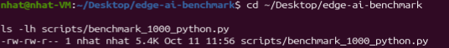
sed -n '1,110p' scripts/benchmark_1000_python.py
sed -n '111,220p' scripts/benchmark_1000_python.py
Các công đoạn chính:
- Read/decompress: Đọc và giải nén dữ liệu ảnh.
- Copy input: Chuyển dữ liệu ảnh vào tensor đầu vào.
- Inference: Thực thi MobileNet V1.
- Post-processing: Đọc kết quả phân loại.
- Total processing: Tổng thời gian xử lý 1.000 ản
3.2. Kiểm tra chương trình và dataset trên Raspberry Pi
cd /root/edge-ai

ls -lh \
benchmark_1000_python.py \
model.tflite \
input.bin \
imagenette1000_rgb224_u8.bin.gz
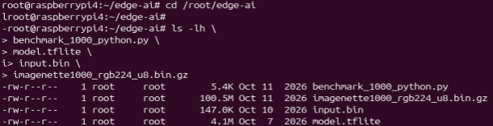
3.3. Chạy benchmark Python với 1 CPU thread
python3 benchmark_1000_python.py \
--threads 1 \
--model model.tflite \
--data imagenette1000_rgb224_u8.bin.gz \
--warmup-input input.bin \
--output results/python_t1_demo.csv \
2>&1 | tee results/python_t1_demo.log
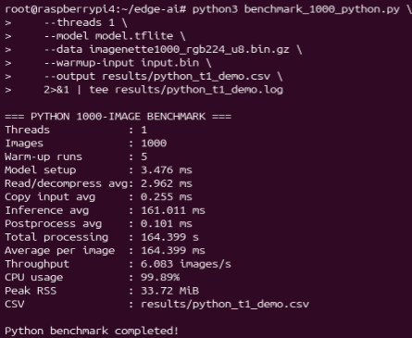
3.4. Chạy benchmark Python với 4 CPU threads
python3 benchmark_1000_python.py \
--threads 4 \
--model model.tflite \
--data imagenette1000_rgb224_u8.bin.gz \
--warmup-input input.bin \
--output results/python_t4_demo.csv \
2>&1 | tee results/python_t4_demo.log
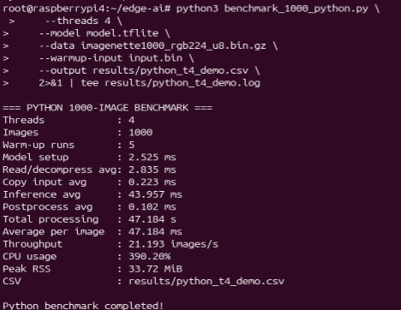
3.5. Kiểm tra kết quả đã lưu
wc -l results/python_t1_demo.csv results/python_t4_demo.csv
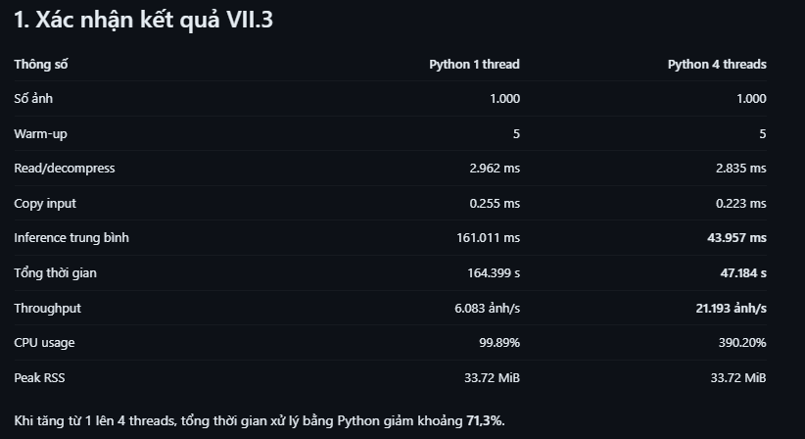
VII.4. Triển khai Benchmark 1.000 ảnh bằng C
4.1. Kiểm tra mã nguồn chương trình C
cd ~/Desktop/poky-rpi
ls -lh meta-edge-ai/recipes-ai/benchmark-1000-c/files/benchmark_1000_c.c
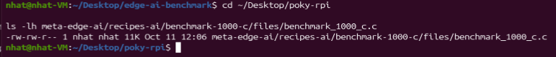
Hiển thị mã nguồn:
sed -n '1,180p' \
meta-edge-ai/recipes-ai/benchmark-1000-c/files/benchmark_1000_c.c
Và:
sed -n '181,450p' \
meta-edge-ai/recipes-ai/benchmark-1000-c/files/benchmark_1000_c.c
4.2. Kiểm tra recipe biên dịch C
cat meta-edge-ai/recipes-ai/benchmark-1000-c/benchmark-1000-c_1.0.bb

Trong recipe có:
DEPENDS = "libtensorflow-lite-c zlib"
- libtensorflow-lite-c: Thư viện thực thi mô hình AI.
- zlib: Thư viện đọc và giải nén dữ liệu GZIP.
- do_compile(): Cross-compile chương trình C cho Raspberry Pi.
- do_install(): Cài đặt executable vào thư mục đích.
4.3. Biên dịch chương trình C bằng Yocto
cd ~/Desktop/poky-rpi
source oe-init-build-env
bitbake benchmark-1000-c
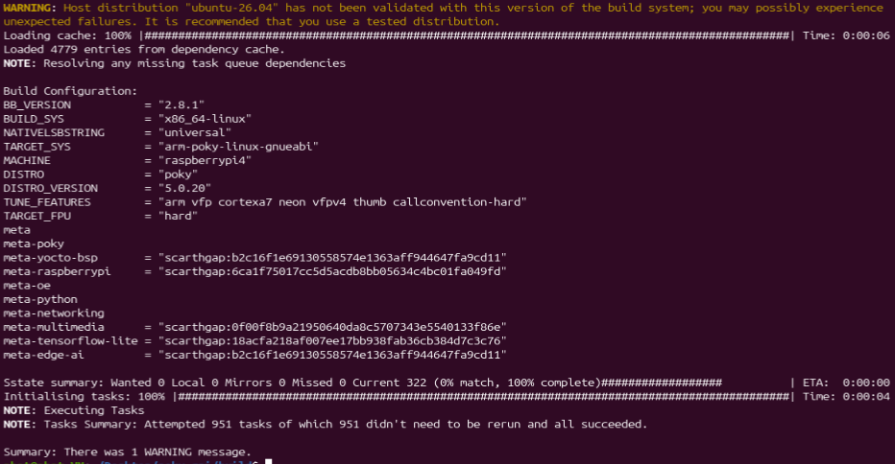
Kiểm tra file ARM:
find tmp/work \
-path '*/benchmark-1000-c/1.0/package/usr/bin/benchmark_1000_c' \
-type f \
-exec file {} \;
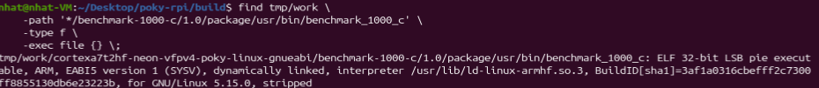
Chứa: ELF 32-bit
ARM
EABI5
4.4. Kiểm tra chương trình trên Raspberry Pi
cd /root/edge-ai
ls -lh \
benchmark_1000_c \
model.tflite \
input.bin \
imagenette1000_rgb224_u8.bin.gz
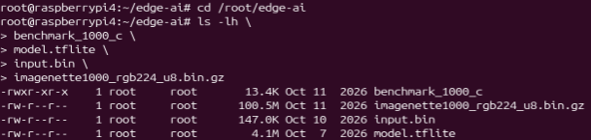
4.5. Chạy C Benchmark với 1 CPU thread
./benchmark_1000_c \
--threads 1 \
--model model.tflite \
--data imagenette1000_rgb224_u8.bin.gz \
--warmup-input input.bin \
--output results/c_t1_demo.csv \
2>&1 | tee results/c_t1_demo.log
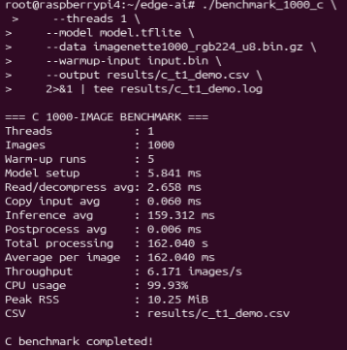
4.6. Chạy C Benchmark với 4 CPU threads
./benchmark_1000_c \
--threads 4 \
--model model.tflite \
--data imagenette1000_rgb224_u8.bin.gz \
--warmup-input input.bin \
--output results/c_t4_demo.csv \
2>&1 | tee results/c_t4_demo.log
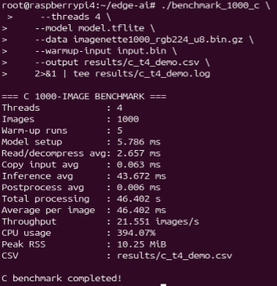
4.7. Kiểm tra kết quả CSV
wc -l results/c_t1_demo.csv results/c_t4_demo.csv
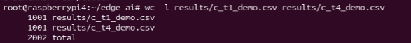

VII.5. So sánh benchmark 1.000 ảnh giữa Python và C
5.1. Hiển thị kết quả thực nghiệm để chụp minh chứng
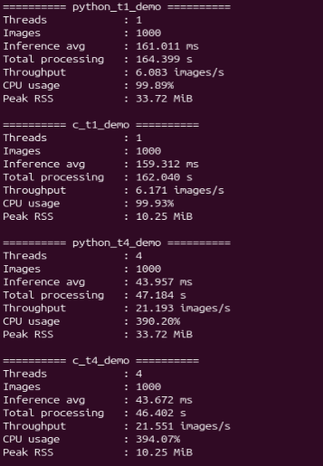
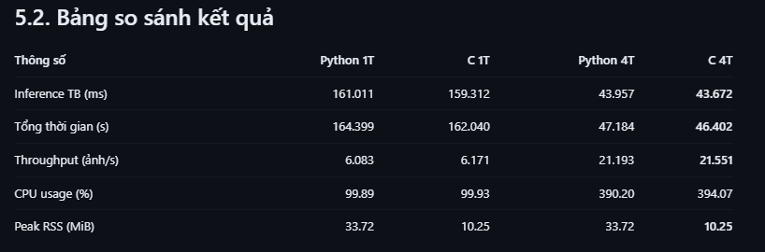

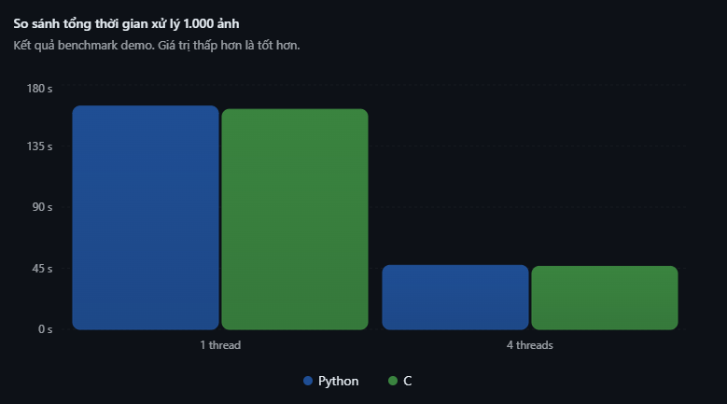
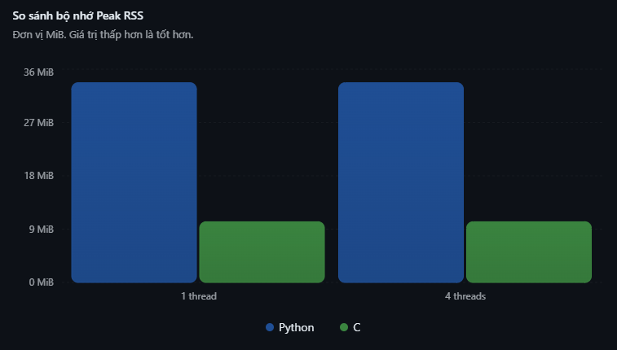
Khi tăng số CPU threads từ 1 lên 4, tổng thời gian xử lý 1.000 ảnh giảm khoảng 71,3% ở cả Python và C. Điều này chứng minh multithreading cải thiện đáng kể hiệu năng thực thi MobileNet V1 trên Raspberry Pi 4.
Ở cấu hình 4 threads, C xử lý 1.000 ảnh trong 46,402 giây, còn Python mất 47,184 giây. Chênh lệch tương đối nhỏ, chưa đủ để kết luận C nhanh hơn ổn định nếu chưa kiểm tra qua nhiều lượt chạy độc lập.
Về bộ nhớ, C có Peak RSS 10,25 MiB, thấp hơn khoảng 69,6% so với Python (33,72 MiB).
VII.6. Kiểm tra tính nhất quán kết quả phân loại
6.1. Chạy chương trình xác minh
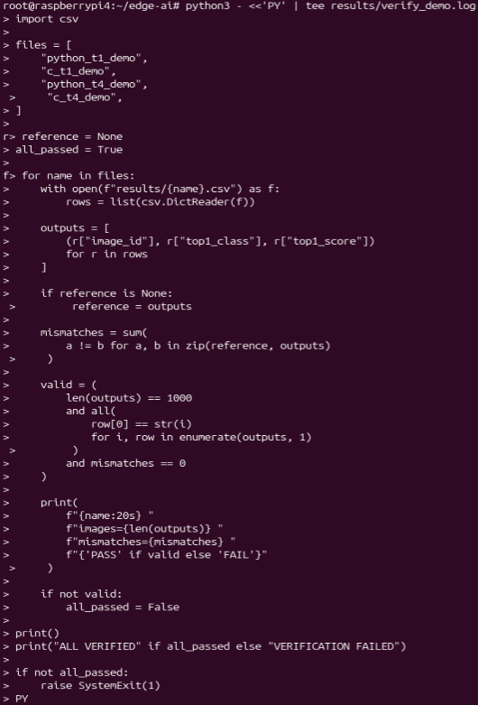
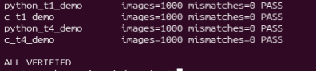

VIII. Profiling và xác định Bottleneck của hệ thống AI
VIII.1. Phân tích thời gian từng công đoạn
1.1. Kiểm tra các file dữ liệu profiling
cd /root/edge-ai
ls -lh \
results/python_t1_demo.csv \
results/c_t1_demo.csv \
results/python_t4_demo.csv \
results/c_t4_demo.csv
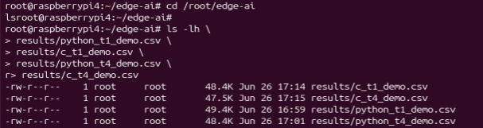
1.2. Kiểm tra các thông số được ghi trong CSV
head -n 6 results/python_t4_demo.csv

1.3. Tính thời gian trung bình của từng công đoạn
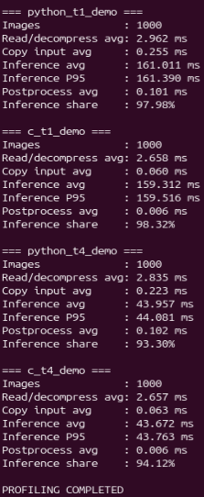
VIII.2. Phân tích và xác định Bottleneck
2.1. Bảng kết quả profiling
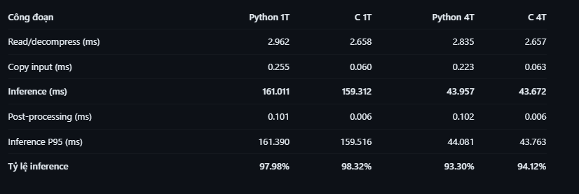
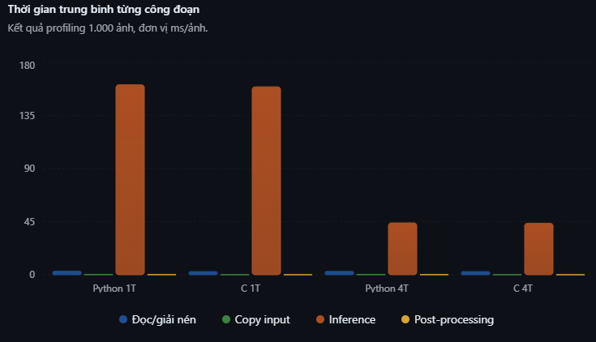
2.2. Nhận xét kết quả
Kết quả profiling cho thấy inference là công đoạn chiếm nhiều thời gian nhất trong quá trình xử lý AI, với tỷ lệ từ 93,30% đến 98,32% tổng thời gian của bốn công đoạn được đo. Khi tăng số CPU threads từ 1 lên 4, inference latency giảm đáng kể, trong khi thời gian đọc dữ liệu, sao chép tensor và xử lý kết quả thay đổi không nhiều. Điều này xác định inference trên CPU là bottleneck chính của hệ thống và là công đoạn cần ưu tiên tối ưu.
VIII.3. Kiểm tra cấu hình CPU Frequency Governor
cd /root/edge-ai
cat /sys/devices/system/cpu/cpu0/cpufreq/scaling_governor
3.3. Kiểm tra tần số CPU
for cpu in 0 1 2 3; do
echo "=== CPU $cpu ==="

for item in scaling_min_freq scaling_max_freq scaling_cur_freq; do
printf "%s: " "$item"
cat /sys/devices/system/cpu/cpu${cpu}/cpufreq/$item
done
done
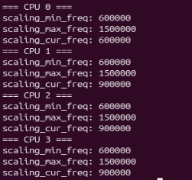
VIII.4. Thử nghiệm CPU Frequency Governor
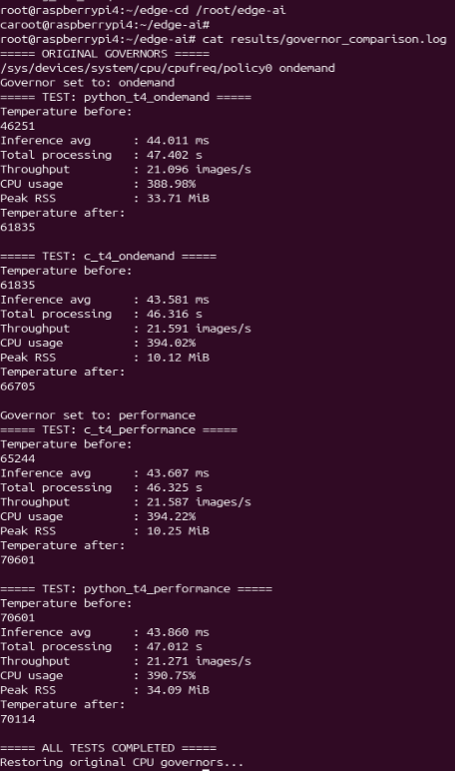

cat results/governors_original.txt
cat /sys/devices/system/cpu/cpu0/cpufreq/scaling_governor
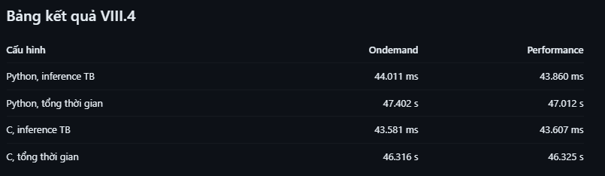
Thử nghiệm cho thấy chuyển CPU governor từ ondemand sang performance không tạo ra cải thiện đáng kể về latency. Với Python, tổng thời gian giảm khoảng 0,82%, trong khi C gần như không thay đổi. Do đó, ondemand được giữ làm cấu hình ban đầu của hệ thống.
IX. Đánh giá độ chính xác của MobileNet V1
9.1. Kiểm tra chương trình đánh giá Accuracy
Ubuntu:
cd ~/Desktop/edge-ai-benchmark
ls -lh scripts/evaluate_accuracy.py
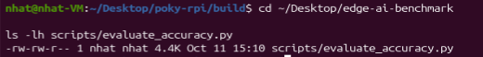
Hiển thị mã nguồn:
sed -n '1,180p' scripts/evaluate_accuracy.py
9.2. Chạy đánh giá Accuracy
python3 scripts/evaluate_accuracy.py
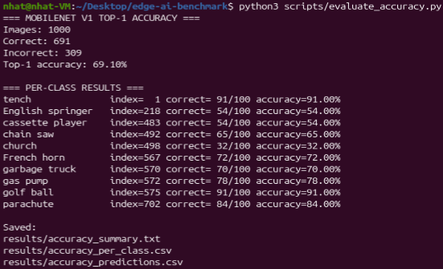
9.3. Bảng kết quả Accuracy
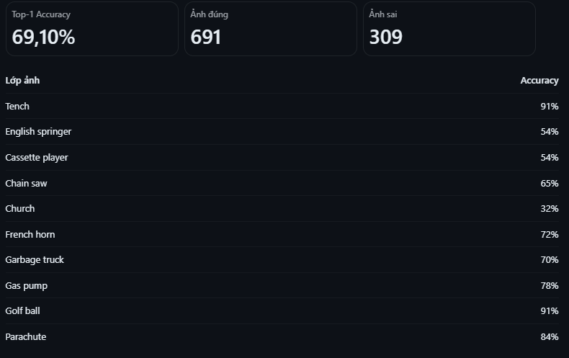
MobileNet V1 đạt Top-1 Accuracy 69,10% trên 1.000 ảnh Imagenette, tương ứng 691 ảnh được nhận diện đúng. Hai lớp có độ chính xác cao nhất là Tench và Golf ball (91%), trong khi Church đạt thấp nhất (32%).
Việc tối ưu bằng CPU multithreading không làm thay đổi kết quả Top-1 trong các cấu hình đã kiểm chứng, qua đó cho thấy hiệu năng được cải thiện mà vẫn giữ nguyên kết quả phân loại trên tập kiểm thử.
X. Kiểm chứng và tổng kết kết quả
10.1. Kiểm tra tính nhất quán của tám cấu hình
Trên Raspberry Pi:
cd /root/edge-ai
cat results/verify_governor.log
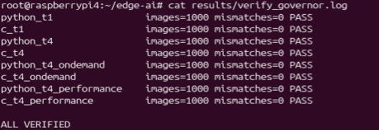
10.2. Kiểm tra thông tin hệ thống và model
cat results/experiment_record.txt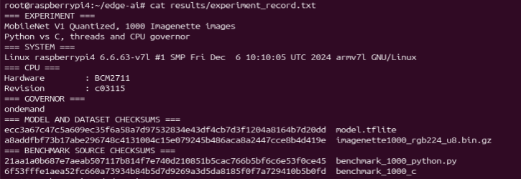
10.3. Tổng hợp kết quả cuối cùng
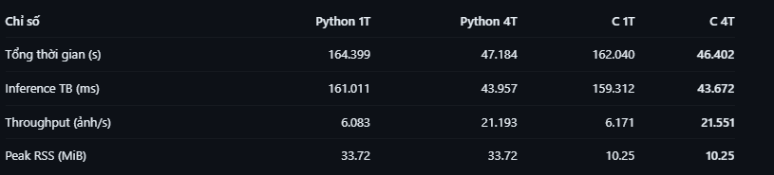
10.4. Kết luận đề tài
Nghiên cứu đã triển khai thành công mô hình MobileNet V1 Quantized trên Raspberry Pi 4 sử dụng Yocto Linux và TensorFlow Lite bằng hai ngôn ngữ Python và C.
Qua quá trình benchmark 1.000 ảnh và profiling, inference được xác định là công đoạn chiếm phần lớn thời gian xử lý, với tỷ lệ từ 93,30% đến 98,32%. Việc tăng số CPU threads từ 1 lên 4 giúp giảm tổng thời gian xử lý khoảng 71%, trong khi kết quả phân loại vẫn nhất quán.
Chương trình C sử dụng ít bộ nhớ hơn Python đáng kể, nhưng chênh lệch về tốc độ inference tương đối nhỏ. Thử nghiệm CPU governor cho thấy chế độ performance chưa mang lại cải thiện rõ rệt so với ondemand.
Mô hình đạt Top-1 Accuracy 69,10% trên bộ kiểm thử 1.000 ảnh Imagenette. Kết quả chứng minh khả năng tối ưu hiệu năng thực thi AI trên hệ thống nhúng mà không cần thay đổi cấu trúc hoặc trọng số mô hình.
Hạn chế: Benchmark sử dụng tensor đã được tiền xử lý trên Ubuntu, chưa tính thời gian giải mã và resize ảnh JPEG trực tiếp trên Raspberry Pi. Ngoài ra, số lượt đo lặp độc lập còn hạn chế và chưa đánh giá điện năng tiêu thụ.

